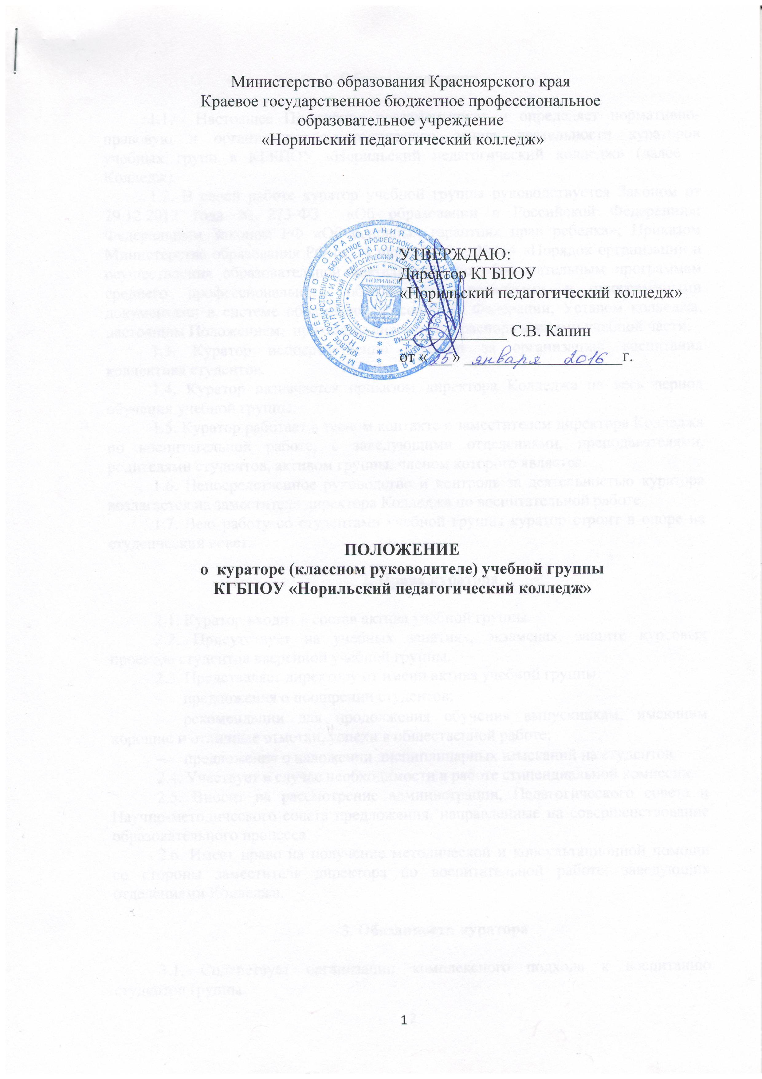

1. Общие положения

1.1. Настоящее Положение регламентирует и определяет нормативно-правовую и организационно-методическую основу деятельности кураторов учебных групп в КГБПОУ «Норильский педагогический колледж» (далее – Колледж).
1.2. В своей работе куратор учебной группы руководствуется Законом от 29.12.2012 года № 273-ФЗ «Об образовании в Российской Федерации»; Федеральным Законом РФ «Об основных гарантиях прав ребенка»; Приказом Министерства образования РФ от 14 июня 2013 г. №464 «Порядок организации и осуществления образовательной деятельности по образовательным программам среднего профессионального образования»; правовыми и программными документами в системе образования Российской Федерации, Уставом колледжа, настоящим Положением, приказами директора и распоряжениями учебной части.
1.3. Куратор непосредственно отвечает за организацию воспитания коллектива студентов.
1.4. Куратор назначается приказом директора Колледжа на весь период обучения учебной группы.
1.5. Куратор работает в тесном контакте с заместителем директора Колледжа по воспитательной работе, с заведующими отделениями, преподавателями, родителями студентов, активом группы, членом которого является.
1.6. Непосредственное руководство и контроль за деятельностью куратора возлагается на заместителя директора Колледжа по воспитательной работе.
1.7. Всю работу со студентами учебной группы куратор строит в опоре на студенческий совет.

2. Права куратора

2.1. Куратор входит в состав актива учебной группы.
2.2. Присутствует на учебных занятиях, экзаменах, защите курсовых проектов студентов вверенной учебной группы.
2.3. Представляет директору от имени актива учебной группы:
- предложения о поощрении студентов;
- рекомендации для продолжения обучения выпускникам, имеющим хорошие и отличные отметки, успехи в общественной работе;
- предложения о наложении дисциплинарных взысканий на студентов.
2.4. Участвует в случае необходимости в работе стипендиальной комиссии.
2.5. Вносит на рассмотрение администрации, Педагогического совета и Научно-методического совета предложения, направленные на совершенствование образовательного процесса.
2.6. Имеет право на получение методической и консультационной помощи со стороны заместителя директора по воспитательной работе, заведующих отделениями Колледжа.

3. Обязанности куратора

3.1. Содействует организации комплексного подхода к воспитанию студентов группы.
3.2. Изучает интересы, склонности учащихся с целью создания актива, сплочения коллектива, развития инициативы студентов и студенческого соуправления.
3.3. Воспитывает сознательное отношение к учебе, избранной профессии.
3.4. Способствует повышению культурного уровня студентов.
3.5. Выявляет причины пропусков, неуспеваемости студентов, способствует их устранению.
3.6. Осуществляет меры, направленные на сохранение «здорового» контингента студентов.
3.7. Поддерживает связь с родителями студентов, организует диагностику семьи.
3.8. Осуществляет меры, направленные на качественное прохождение студентами педагогической практики.
3.9. Составляет характеристики студентов.
3.10. При необходимости готовит документы на отчисление студентов группы (в трехдневный срок).
3.11. Ведет необходимую учебную документацию.
3.12. Ведет рабочую папку, в которой содержится информация о студенческой группе, фиксируется ход воспитательной работы.
3.13. Организует проведение ежемесячных производственных собраний в учебной группе с обсуждением учебных вопросов, посещаемости, участия студентов в общественной жизни Колледжа.
3.14. При необходимости присутствует на студенческих вечерах (дежурство учебной группы, выполнение студентами ответственных поручений). Вопрос присутствия куратора на вечере согласовывается с заместителем директора Колледжа по воспитательной работе.
3.15. Осуществляет контроль и оказывает помощь студентам в подготовке и проведении порученных им Студенческим советом дел, при этом предоставляя максимум возможностей для самостоятельности, активности, самодеятельности.
3.16. Осуществляет меры по социальной защите студентов (оформление документов на материальную помощь, контроль за продлением страховых полисов и др.).
4. Планирование и организация работы куратора

4.1. Работа куратора носит плановый характер.
4.2. Планы работы куратора с учебной группой составляются на семестр на основе изучения интересов и мнений студентов, плана работы Колледжа, рекомендаций, разработанных в Колледже.
4.3. План строится в произвольной форме.
4.4. План работы куратора утверждается заместителем директора Колледжа по воспитательной работе в установленные сроки.
4.5. Ход выполнения плана ежемесячно анализируется на производственных собраниях учебной группы.

5. Делопроизводство куратора учебной группы:

5.1. план воспитательной работы на учебный год;
5.2. отчеты по итогам воспитательной работы за учебный год;
5.3. журнал успеваемости;
5.4. журнал посещаемости;
5.5. зачетные книжки;
5.6. сводные ведомости;
5.7. индивидуальные учебные карты;
5.8. списки студентов.

Принято:
На заседании Педагогического совета
КГБПОУ «Норильский педагогический колледж»
Протокол № _____ от «____»_____________года

Лист внесения изменений

Номер  изменения | Номер и дата  распорядительного документа  о внесении  изменений | Дата  внесения  изменения | ФИО лица, внесшего  изменения | Подпись

